Os dois programas a fazer e entregar são os seguintes:

1. (5 valores + 3 valores pela utilização de funções) (classe TP04_01)

Dado um array de char e um array de int, defina uma função que troca as posições dos caracteres no primeiro array utilizando as posições indicadas no segundo. A função deve ter o seguinte cabeçalho (assinatura):

static char[] swaps(char[] toSwap, int[] positionsToSwap);

Note que o array positionsToSwap tem sempre uma quantidade par de elementos e cada dois valores seguidos nesse array indicam as posições a trocar no array toSwap.

por exemplo,

swaps(new char[] {'A', 'B', 'C', 'D', 'E', 'F', 'G'}, new int[] {0, 1, 3, 6, 4, 5}) deve devolver um novo array com o seguinte conteúdo: {'B', 'A', 'C', 'G', 'F', 'E', 'D'}. Foram feita 3 trocas em sequência: a posição 0 com a posição 1, a posição 3 com a posição 6 e a posição 4 com a posição 5.

swaps(new char[] {'A', 'B', 'C', 'D', 'E', 'F'}, new int[] {3, 1, 1, 2, 3, 4, 0, 1}) deve devolver um novo array com o seguinte conteúdo: {'C', 'A', 'D', 'E', 'B', 'F'}. Foram feita 4 trocas em sequência: a posição 3 com a posição 1, a posição 1 com a posição 2, a posição 3 com a posição 4 e a posição 0 com a posição 1.

Note que o programa deve também definir uma função que devolve uma cópia de um array de char. Esta deve ter o cabeçalho static char[] copy(char[] v).

O programa deve testar os dois exemplos dados e funcionar para outros segundo a mesma lógica.

Note que a função swaps deve começar por criar uma cópia do array toSwap e depois percorrer o array positionsToSwap trocando as respetivas posições no array cópia. No final, basta devolver este array onde foram feitas as trocas. Para trocar duas variáveis a e b pode utilizar uma terceira variável auxiliar:

int temp = a;

a = b;

b = temp;

2. (8 valores + 4 valores pela utilização de funções) (classe TP04_02) Escreva um programa que desenha um rectângulo com dois triângulos no fundo e N círculos dispostos em zig zag em relação ao centro vertical do rectângulo.

desenho

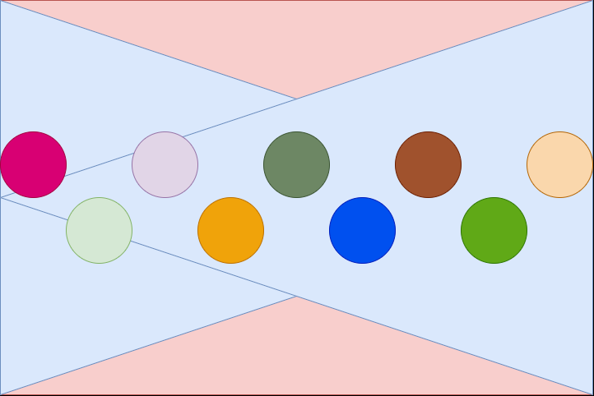

- As cores do rectângulo e triângulos devem ser passadas como parâmetros da função que desenha a figura

- As cores dos círculos são aleatórias

- O número de círculos a desenhar é um parâmetro da função

- A dimensão de cada circulo depende da largura do rectângulo e de quantos círculos são.

As figuras em anexo têm strokes mas é só para facilitar a leitura. O ideal é que nem pareça que sejam dois triângulos.

A função deve ter o seguinte cabeçalho:

void drawFigure(Pane pane, double x, double y, double width, double height, Color rectColor, Color triangleColor, int nCircles)

Dever ter mais duas funções. uma para desenhar o fundo (rects e triângulos) e outra para desenhar os círculos.

O programa deve utilizar a função drawFigure para desenhar 5 figuras em que cada figura é mais pequena do que a anterior.